Paso 1. Se cargan los datos expuestos en el archivo “covid19.txt” que nos da el nºcasos, nºrecuperados y nºmuertos, ej: 2887 2331 556, usando el botón **cargar-datos-letalidad-contagios**. Los datos introducidos son los de la población española

Paso 2. Se pulsa el botón **mostrar-letalidad-y-tasa-recuperación**.

Paso 3. Se muestra en los monitores la tasa de letalidad y la tasa de recuperación.

Paso 4. Se pueden usar esos datos para rellenar la entrada **%-probabilidad-muerte** y **%-probabilidad-muerte**

Paso 5. Se rellenan los porcentajes de padecer un síntoma. Para ello se usarán los porcentajes de los datos de pacientes que se tiene.

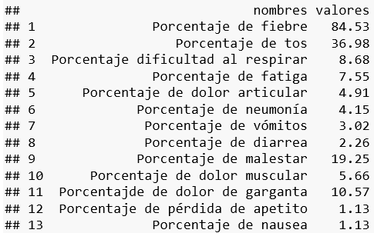

Paso 6. Se rellenan los campos restantes tales que el **tiempo- recuperación** mediante un deslizador, el **número-personas** que da el número de agentes de la población inicial, se escoge en el seleccionador **forma** cómo van a ser vistos los agentes, se introduce el porcentaje de obtención de mascarillas (obtenido mediante los datos de repartición de mascarillas por ccaa) y su disminución de contagio y la probabilidad de ser contagiado.

Paso 7. Se pulsa el botón **setup** para inicializar los agentes.

Paso 8. Se ajusta la velocidad de la simulación en el siguiente deslizador.

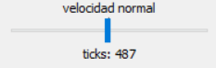

Paso 9. Se pulsa el botón **go,** iniciando la simulación.

Paso 10. Se pueden observar los resultados mediante una gráfica y viendo los porcentajes de infectados, muertos, recuperados y susceptibles.

Paso 11. Mediante el botón **exportar-interfaz** se puede conseguir una imagen de lo realizado.

Paso 12. Seleccionando Archivo > Exportar > Exportar mundo se puede conseguir un archivo .csv con en el que se ven las características de los diferentes agentes